Texte 2

Une autre visite

Hier, **Ni**na et **Da**vid ont **pou**ssé une **pe**ti**te** por**te** et ont vu le **com**te de la **Ro**che.

A leur **re**tour, leurs **pa**rents se sont **fâ**chés.

Aujourd’hui la **fa**mille **vi**si**te** une **gro**tte **pré**his**to**ri**que**. Ni**na** trou**ve** un **pa**ssa**ge** près d’un **ro**cher et se **sau**ve. **Da**vid ne **ré**u**ssit** pas à la **re**te**nir** et la suit.

Ils sont **sur**pris : des **ho**mmes **a**rri**vent**. Ils sont **vê**tus de peaux de **bê**tes et **por**tent des lances.

***Mots-outils*** : Hier, aujourd’hui, leur

1. **Réponds aux questions : coche la bonne réponse.**

**Qui ont-ils vu hier ?** ❑ David ❑ Le comte de la Roche ❑ Nina

**Qui trouve un passage près d’un rocher ?** ❑ Mélissa ❑ Alorie ❑ Nina

**Qui arrivent ?** ❑ Leurs parents ❑Des hommes ❑ Le comte

**Que portent-ils  ?** ❑ des lances ❑ des lacets ❑ des lauriers

1. **Attache les mots aux bons dessins :**

Une grotte

Une lance

La famille

Un rocher

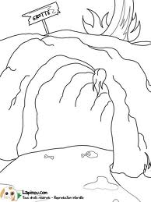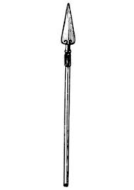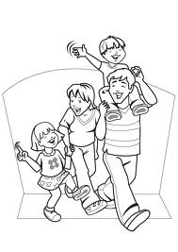

1. 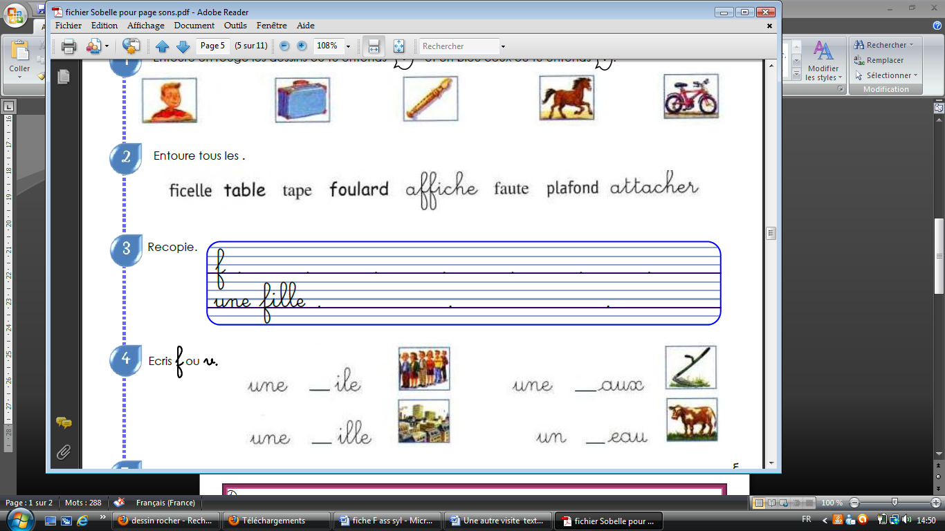**Entraîne-toi :**

Date :

1. **Réponds aux questions par VRAI (V) ou FAUX (F)**

Hier, Nina et David ont visité un château. ______

Aujourd’hui, Nina se sauve dans la forêt. ______

David a suivi Nina dans le passage. ______

Aujourd’hui, Nina et David ont vu des hommes vêtus de peaux de bêtes. ______

1. **Entoure la bonne réponse :**

Aujourd’hui / hier la famille visite un château.

Aujourd’hui / hier la famille visite une grotte.

Nina / David trouve un passage près d’un rocher.

1. **Entoure le mot identique au modèle :**

leurs

aujourd’hui

les parents

une grotte

hier

une grotte

une grote

une groutte

une grotte

une goutte

les parants

les perents

les parents

les parnets

les parents

aujourd’huit

aujourd’hui

aujard’hui

aujonrd’hui

aujourd »hui

leur

lheure

leurs

lours

leurs

Hiere

Hire

Hier

Chire

Hier

1. 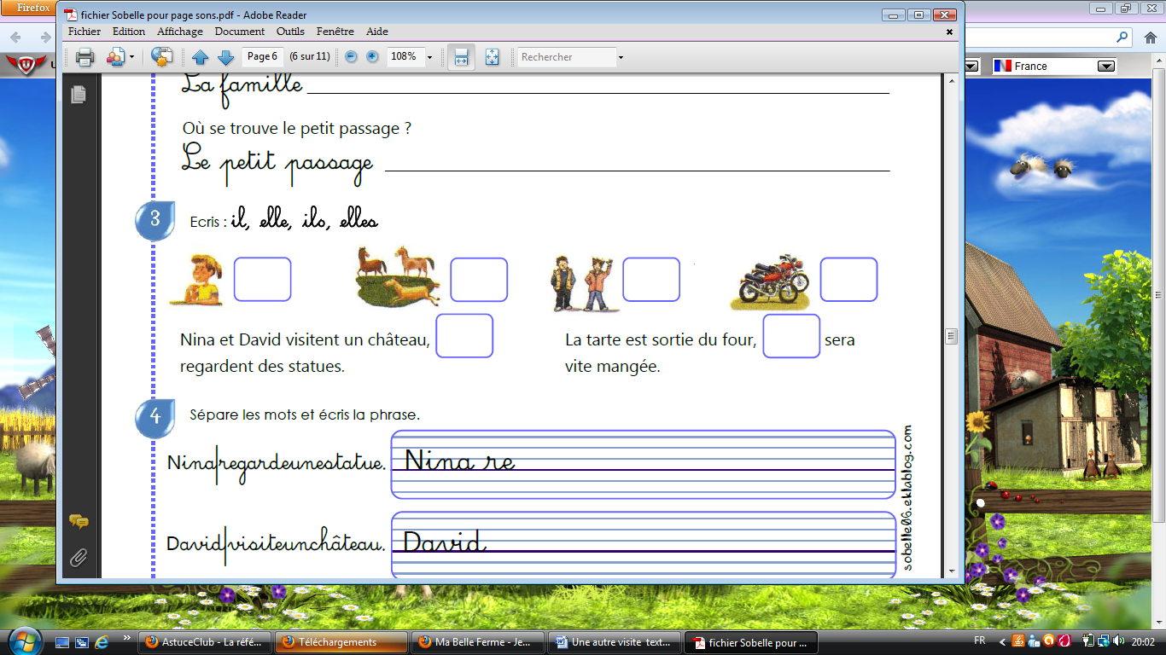**Complète avec il/elle ; ils/elles**

.

Nina David leurs parents